Caso de Teste ST-1279 :: Versão: 1 :: COLETA_BAS_06

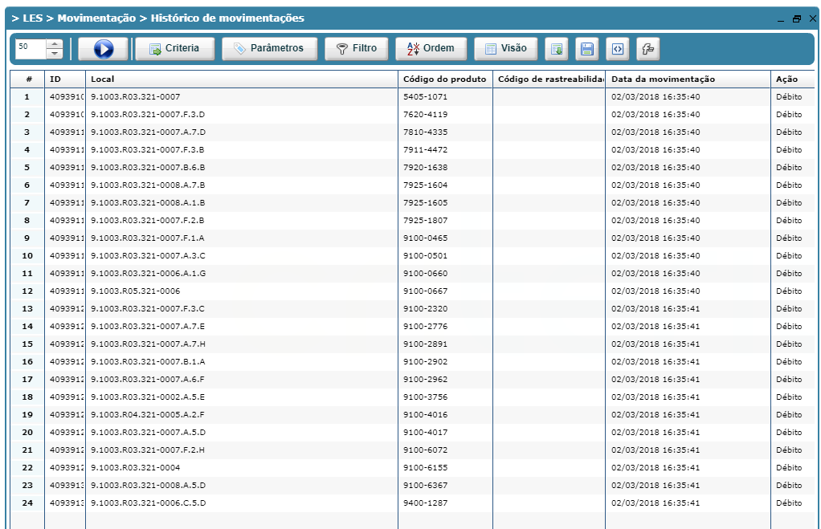
100000230543 OP convertida com 24 componentes.

